Secuencia de Prácticas del Lenguaje - 4ºA,B,C,D

Clase:

Un nuevo episodio:

La propuesta de escritura consiste en la narración de un nuevo episodio en el que, esta vez, el emperador envía a la emperatriz a ver el traje.
Antes de comenzar la planificación en parejas, la o el docente puede:
- Anticipar que van a escribir de forma individual un episodio en el que aparece un nuevo personaje que es enviado a ver el supuesto traje:la Emperatriz.
- Recuperar qué sucede en el cuento cuando el viejo ministro, el funcionario y el emperador ven la tela. Recordar que en todos los casos piensan una cosa y dicen otra.
- Comentar con las niñas y los niños que la emperatriz tiene que continuar con el engaño -como hacen los otros personajes- para que no se modifique el final del cuento.
- Hacer un listado de los hechos que no pueden faltar en el episodio.Por ejemplo:
  - El Emperador envía a la Emperatriz a ver la tela.
  - La Emperatriz se presenta ante los tejedores.
  - Los tejedores le muestran la tela.
  - La Emperatriz no la ve y piensa qué decir.
  - La Emperatriz miente y halaga el tejido.
  - La Emperatriz visita al Emperador y le describe la tela.

Actividad
- Entre todos, hacemos un listado de los hechos que no pueden faltar en el episodio en el que la emperatriz va a ver el traje.

Clase:
El Emperador envía a la Emperatriz a ver la tela

Planificación de la escritura
Antes de escribir el nuevo episodio, les proponemos que en parejas conversen y tomen notas que podrán consultar cuando estén escribiendo.

Actividad:
- ¿Cuáles serán las razones que tiene la Emperatriz para no decir la verdad? Piensen y anoten algunas posibilidades.
- ¿Qué pensará la Emperatriz al ver la supuesta tela? ¿Y qué dirá? Completà.
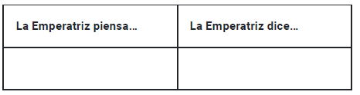
- ¿Qué le dirá la Emperatriz al Emperador cuando regrese de visitar a los tejedores?
Puesta en común
La o el docente recupera lo conversado por las parejas y toma nota de las distintas posibilidades que surjan durante el intercambio. Pueden Confeccionarse afiches como los que se sugieren a continuación u otros que se consideren pertinentes.

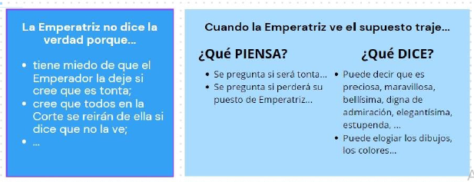

Clase:
Las comillas

Para anticipar algunos de los problemas que se les presentarán al escribir, será productivo reflexionar con las y los estudiantes sobre las marcas que se utilizan en el cuento para diferenciarlo que los personajes piensan de lo que dicen. Para esto, se podrá elegir algún fragmento del cuento en el que se observen esas marcas. Por Ejemplo:

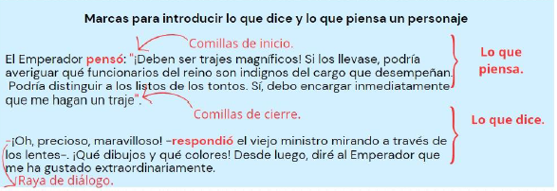

Actividad
- Completà la frase. No te olvides de usar las comillas.

El emperador penso: ….

El viejo ministro dijo:

Clase:
Listos para escribir

Actividad (Consigna para la escritura)
- Escribí un nuevo episodio del cuento en el que la Emperatriz es enviada a ver el supuesto traje. ¡Tené en cuenta la planificación que hiciste con tu compañera o compañero!
Podés empezar así:

Entonces, el Emperador decidió pedirle a la Emperatriz que visitara a los tejedores, ya que la consideraba una mujer muy inteligente y con muy buen gusto para elegir sus vestidos.
Al día siguiente, se presentó la Emperatriz ante los tejedores…

Mientras las niñas y los niños escriben, la o el docente circula por el aula para acompañar el proceso de producción:
- conversa con quienes no saben cómo continuar a partir del inicio dado para sugerirles -por ejemplo- que relean cuáles son los hechos que no pueden faltar en el episodio;
- Alienta para que utilicen la planificación ( Fijate que en tu planificación pusiste que la Emperatriz no dice la verdad porque… ¿En qué parte vas a contar eso? ¿Lo va a decir o lo va a pensar?)
- ofrece opciones posibles a quienes solicitan ayuda para poner en palabras una idea;
- asume el papel de lector de lo ya escrito para hacer observable algún problema que la autora o el autor aún no ha detectado (¿Esto que escribiste acá es lo que piensa o lo que dice la Emperatriz? No me queda claro);
- responde a quienes plantean dudas acerca de la puntuación o la ortografía.

Clase:
Revisando textos
Actividad
Un compañero de otro 4° escribió este texto: ¿Qué marcas faltan para diferenciar lo que dicen y lo que piensan?
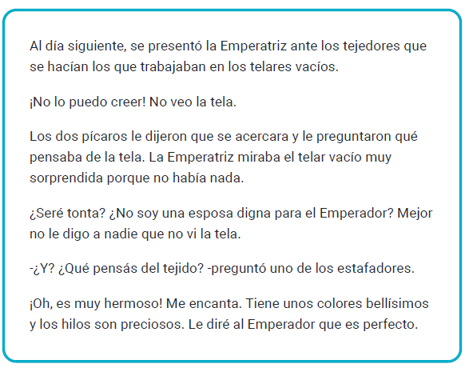
- A mí me parece que faltan algunas marcas para que quede claro si la Emperatriz está pensando o hablando. ¿A ustedes qué les parece?
- ¿Qué marcas agregarían? Miremos el afiche que hicimos sobre este tema.
- ¿En qué parte del texto se menciona lo que la Emperatriz piensa?Además de las comillas, ¿podemos agregar un “pensó” en alguna parte para que quede aún más claro?
- ¿En qué parte del texto se menciona lo que la Emperatriz dice en voz alta? Además de la raya de diálogo, ¿podemos agregar algún verbo como hicimos con “pensó? ¿Cuál podría ser? ¿Qué les parece que queda mejor “respondió”, “contestó” o “dijo”?
Después de la revisión colectiva, el texto resultante podría ser el siguiente:
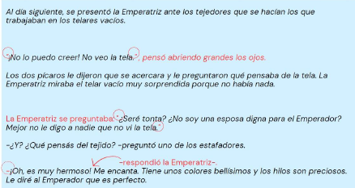
- Ahora vuelvan al texto que escribieron y fíjense si tienen que agregar algo para que se entienda bien cuándo la Emperatriz habla y cuándo piensa.

Clase:
Los tejedores

Actividad
Relean este fragmento y ubiquen las partes en que se habla de los pícaros ¿Qué palabras se emplean ahora para referirse a ellos?
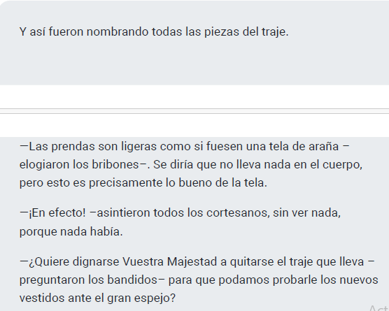

Luego de esta actividad, se retoma el trabajo en parejas. La idea es rastrear a lo largo del texto todas las formas que se usan para designar a los falsos tejedores retomando su característica de engañadores. Para ello, la o el docente asigna a cada dupla una parte del cuento y le indica que la relea y que anote las expresiones encontradas. La o el docente puede asignar fragmentos de distinta extensión -una página, dos o tres párrafos, un único párrafo- de acuerdo a las posibilidades lectoras de cada pareja.
Durante la puesta en común se elabora en forma colectiva un listado que quede a la vista en al aula:

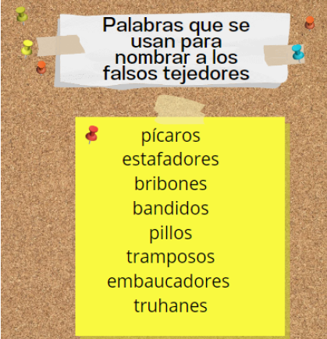
Si es necesario, la o el docente explica el significado de alguna palabra que no se comprenda del todo, como podría ser el caso de “truhanes” y“embaucadores”. Después, puede preguntar si todas las palabras son sinónimos, es decir, si significan aproximadamente lo mismo. Para ayudara las chicas y a los chicos a reflexionar sobre esta cuestión, puede invitarlos a pensar qué tienen en común, en qué coinciden -en lo que refiere al sentido- las distintas palabras del listado. Así, se puede concluir colectivamente que todas se refieren a personas que engañan o mienten a los demás para beneficiarse.
Es de gran importancia que se enfatice el carácter aproximado de la sinonimia, pues no existen dos palabras que sean exactamente equivalentes. A tal fin, la o el docente puede señalar algunas diferencias de matices. Así, por ejemplo, “pícaro” y “pillo” son palabras que resultan menos agraviantes que “tramposo” o “estafador”, y“bandido” se asocia más con el acto de robar que con el de engañar.

Clase:
Comodines
Actividad
Existen algunas palabras -como “él”, “ella”, “ellos”, etc.- que también sirven para indicar de quién se está hablando. Se trata de palabras que se usan como “comodines” porque es posible utilizarlas para nombrar a cualquier personaje, sin importar sus características.Buscalas en el siguiente fragmento.
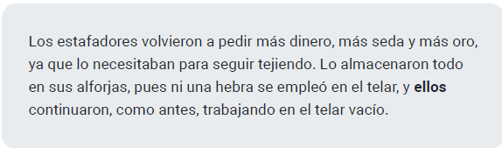

Clase:
Omitir repeticiones
El propósito de esta situación es que las alumnas y los alumnos adviertan que es posible omitir la referencia a los personajes -en este caso, los tejedores- cuando no se produce ambigüedad, es decir, cuando queda claro de quién se está hablando. Para ello, puede proponer el análisis en parejas de un fragmento como el que sigue o análogo:

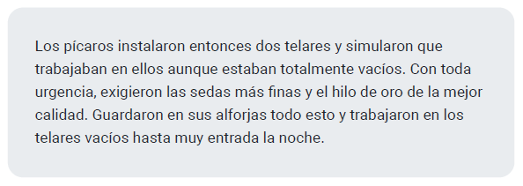
- ¿Quiénes son los que “exigieron las sedas más finas y el hilo de la mejor calidad”?
- ¿Y quiénes los que guardaron todo en sus alforjas y trabajaron durante la noche?
Durante la puesta en común, la o el docente interviene para que no haya dudas de que en todos los casos se sigue hablando de los pícaros. Luego,plantea un nuevo problema para discutir en forma colectiva: ¿por qué aquí no es necesario indicar quién realiza cada una de esas acciones? A partir de este interrogante, se puede ampliar la conclusión provisoria que se escribió en la situación 2:
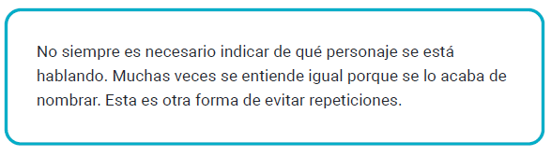
Actividad
- Lee el siguiente fragmento: ¿en qué casos podemos omitir la referencia a un personaje ya nombrado?

Hace muchos años vivía un Emperador tan aficionado a los trajes nuevos que gastaba todo su dinero en vestir con la máxima elegancia. El emperador no se interesaba por sus soldados, ni le atraía el teatro, ni le gustaba pasear en coche por el bosque, a menos que fuera para lucir sus atuendos nuevos. El emperador tenía un traje distinto para cada hora del día, y de la misma manera que se dice que un rey se encuentra en el Consejo, de él se decía siempre:
—El Emperador está en el ropero.

Clase:
Revisando textos
Actividad
Una chica de otra escuela escribió el texto que te mostramos a continuación. Su maestra le dijo que estaba muy lindo, pero que había algunas repeticiones que se podrían evitar.
Lean el texto de la compañera y reemplacen u omitan algunas repeticiones.
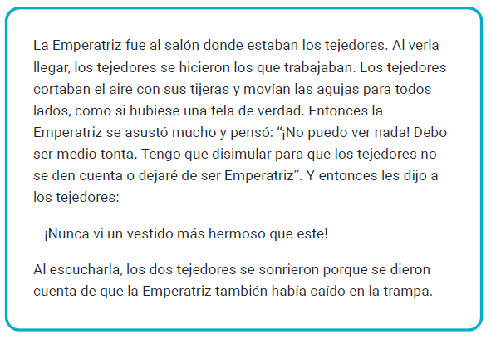

Mientras las chicas y los chicos leen el texto y buscan soluciones para evitar repeticiones innecesarias, la o el docente circula por el aula y hace notar -a quienes aún no lo hayan notado por sí mismos- que hay dos palabras que se repiten varias veces: “tejedores” y “Emperatriz”. Propone que piensen expresiones que puedan reemplazar esta última (¿Se les ocurre alguna otra forma de nombrar a la Emperatriz? ¿Qué característica de este personaje se puede tener en cuenta para pensar en alguna opción?¿Podrá reemplazarse en algún caso por alguna de esas palabras “comodín”que vimos el otro día?). Seguramente, algunas niñas y algunos niños pregunten si se puede reemplazar “emperatriz” por “reina” o propongan expresiones sinónimas como “la esposa del Emperador”.
Durante la puesta en común la o el docente recupera las soluciones de las distintas parejas y las pone en discusión. Es preciso hacer hincapié en que no hay una única posibilidad: por ejemplo, en la segunda oración (“Los Tejedores cortaban el aire con sus tijeras y movían las agujas para todos lados, como si hubiese una tela de verdad.”), es posible omitir “tejedores” -ya que acaban de ser nombrados y no hay duda de que son ellos los que
fingían trabajar- o bien sustituir por “ellos” o por “pícaros” u otros sustantivos sinónimos.
Asimismo, es importante intervenir para ajustar aquellas respuestas que no sean pertinentes porque generan ambigüedad o bien porque no serían coherentes con el punto de vista de un personaje. Por ejemplo, cuando la emperatriz piensa “Tengo que disimular para que los tejedores no se den cuenta o dejaré de ser Emperatriz”, no se puede sustituir “tejedores” por“pícaros” ni por ningún otro sinónimo, porque ella no sabe que ellos están mintiendo. En este caso, hay que conservar “tejedores”.
Por último, resulta relevante discutir en qué casos es mejor reemplazar la palabra repetida y en cuáles queda mejor omitirla.

